Ép testben ép lélek? Tudatos immunerősítés a téli időszakban
4+1 immunerősítő tipp a dietetikustól
Az immunrendszer, vagyis a test komplex védelmi rendszere kulcsfontosságú a fertőzések, betegségek elleni küzdelemben. Egészséges működéséhez természetesen nélkülözhetetlen a vitaminok és ásványi anyagok megfelelő bevitele, támogatása azonban nem csak kizárólag ezek pótlásában merül ki. Bakk Brigitta, a Rama dietetikusa segített összeszedni az immunerősítés legfontosabb tudnivalóit, és azt, hogyan kerülhetjük el a hiánybetegségeket, amelyek gyengíthetik a szervezet védekezőképességét.
1. Tegyük az immunerősítést napi rutinná
A rendszeres testmozgás mint a séta, a kocogás vagy a jóga, javítja a vérkeringést, segíti az immunsejtek jobb működését. Fontos, hogy mindennapos rutinná tegyük a megfelelő hidratálást és az antioxidánsokban gazdag ételek, például a bogyós gyümölcsök fogyasztását, amelyek fokozzák a szervezet védekezőképességét. Kezdjük például a napot azzal, hogy az első egy órában elkortyolunk egy liter vizet, reggelire pedig készítsünk turmixokat a különböző fagyasztott bogyós gyümölcsökből, amelyeket a meleg reggelit kedvelők a gőzölgő zabkásájukra is tehetnek.
2. Ásványi anyagok – az elfeledett kincsek?
Az ásványi anyagok olyan természetes eredetű elemek vagy vegyületek, amelyek nélkülözhetetlenek a szervezet megfelelő működéséhez. A vas ezek közül olyan nyomelem, amely az oxigén szállításáért felelős a szervezetben, hiánya súlyos vérszegénységet okozhat. A húsok, különösen a marhahús, a belsőségek és a hüvelyesek jelentős vasforrások, míg a C-vitamin bevitele segíti a vas felszívódását. Azonban a kávé és a tea csersavtartalma gátolja a vas hasznosulását, így érdemes figyelembe venni, hogy ezek bevitelét időben toljuk el, ha vasban gazdag ételek, vagy más nyomelemek (réz, cink, jód, szelén) fogyasztunk. Nem szerencsés például kávét vagy teát rögtön étkezés után, ezért érdemes várni egy-két órát. A kalcium, amely a makroelemek csoportjába tartozik, szintén létfontosságú a csontok és fogak erősségéhez, hiánya pedig csontritkuláshoz és gyakori csonttörésekhez vezethet. A makroelemek közül figyeljünk még a csontképződéshez foszfor, az az idegrendszer szabályozásához szükséges nátrium, valamint a kálium és a magnézium bevitelére.
3. Vitaminhiányok – amiről annyit beszélünk
Már kiskorunkban megtanuljuk, melyek a legfontosabb vitaminok, azonban rendszeresen megfeledkezünk arról, hogy pótoljuk a napi mennyiséget. A D-vitamin ezek közül kulcsfontosságú, hiszen a kalcium felszívódásának segítésével szerepet játszik a csontok és fogak egészségének megőrzésében. A napfény hatására termelődő D-vitamin különösen a téli időszakban hiányos, ezért fontos, hogy olyan táplálékkiegészítők vagy ételek fogyasztásával pótoljuk a szükséges mennyiséget, mint a halmájolaj, a tojás vagy a D-vitaminnal dúsított Rama margarinok.
Sokszor megfeledkezünk az egyik legfontosabb vitaminról, az állati eredetű termékekben előforduló B12-ről, amelynek hiánya vérszegénységet, idegrendszeri zavarokat és az emésztőrendszeri problémákat okozhat. Épp ezért, különösen a vegán és vegetáriánus étrendet követőknek érdemes rendszeresen fogyasztani B12-vitamin-tartalmú étrendkiegészítőket. Természetesen ezek mellett az A-, C- és más vitaminok bevitele is nagyon fontos. Legyünk kreatívak, lepjük meg magunkat minél változatosabb megoldásokkal. A C-vitamin pótlására jó praktika lehet, ha a hideg időszakban elérhető zöldségeket és gyümölcsöket fogyasztjuk, például feketeretket, narancsot és egyéb citrusféléket, vagy savanyúkáposztát és egyéb fermentált zöldségeket, amelyek különösen jó hatással vannak a bélflóra egészségére.
4. A túlzott immunerősítés veszélyei
Bármennyire is tudatosak vagyunk, az immunerősítésnél is fontos a mértékletesség. A túlzott vitaminfogyasztás, különösen a zsírban oldódó vitaminok (A, D, E, K) esetében, toxikus hatásokat okozhat, mivel ezek a vitaminok a szervezetben elraktározódnak. A vízben oldódó vitaminok, mint a C-vitamin, nagy mennyiségben megterhelhetik a veséket, ezért mindig figyeljünk a mértékletes fogyasztásra, és ha étrendkiegészítő formájában visszük be, tartsuk be az előírt adagokat és a fogyasztás körülményeit (például étkezés után, bő folyadékkal).
+ 1 Ép testben ép lélek
Az ókorból származó mondás nem csupán hangzatos szállóige. Nem feltétlenül gondolunk rá, de testünk védekezőképességét a stresszkezelés is nagyban meghatározza, hiszen a különböző biokémiai folyamatok az egész immunrendszerre kihatnak. A krónikus stressz gyengítheti a szervezet védekezőképességét, amelyet azonban elegendő pihenéssel, mély és minőségi alvással elkerülhetünk. Ha úgy érezzük, forduljunk szakemberhez, hiszen elengedhetetlen, hogy a fizikai egészségünk nagyban befolyásoló mentális jóllétünkkel is foglalkozzunk.
Sajtókapcsolat:
- Szabados Attila, ügyfélasszisztens
- NOGUCHI
- aszabados@noguchi.hu
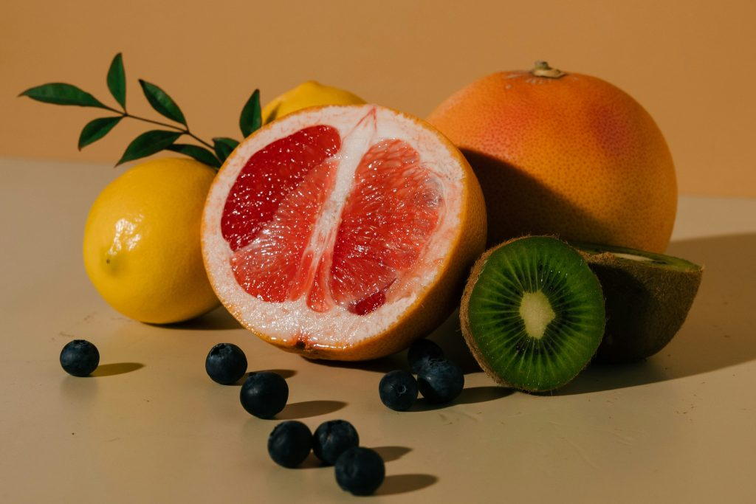 | © Rama
 | © Rama
Eredeti tartalom: Rama
Továbbította: Helló Sajtó! Üzleti Sajtószolgálat
Ez a sajtóközlemény a következő linken érhető el:

